# MockUp

# Table of Contents

1.0. Inicio de la App

2.0. Pantallas Principales

# 1.0. Inicio de la App

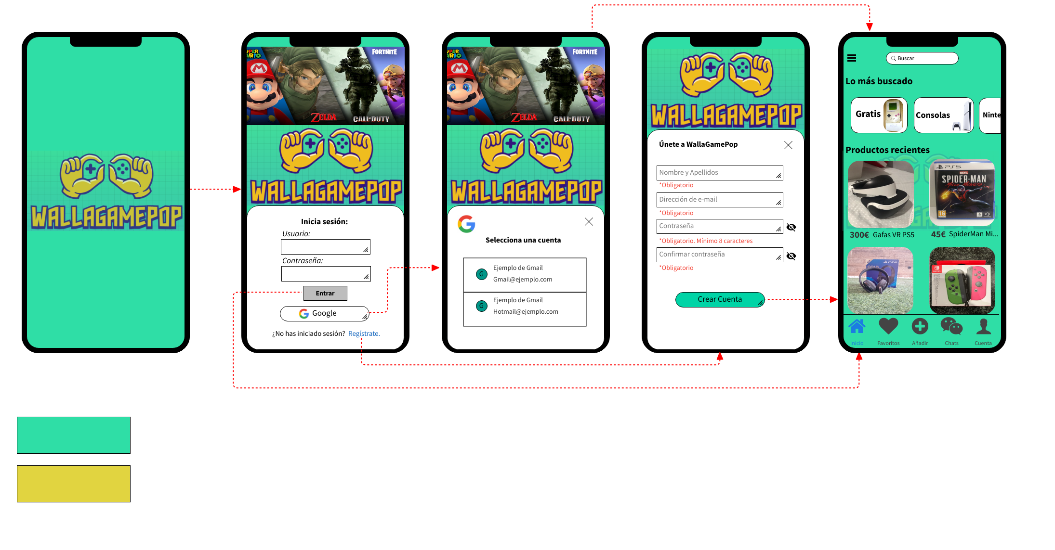

# 2.0. Pantallas Principales

